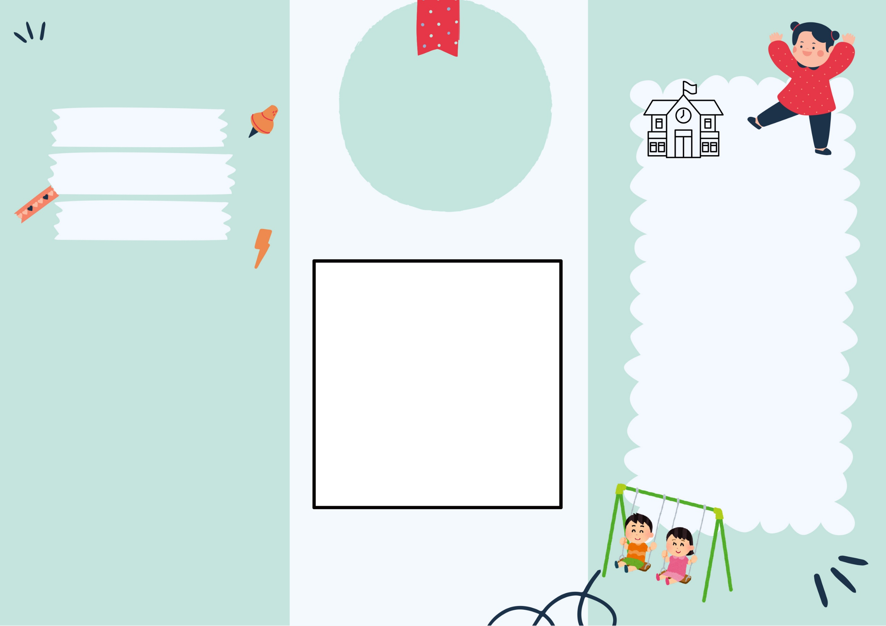
Mit
yndlingssted:

…

Lavet af …
…

…

…
Jeg vil beskrive
mit yndlingssted …
Jeg kan lide …
…
…
…
Jeg vil fortælle, hvorfor jeg kan lide stedet …
Først med 3 ord:
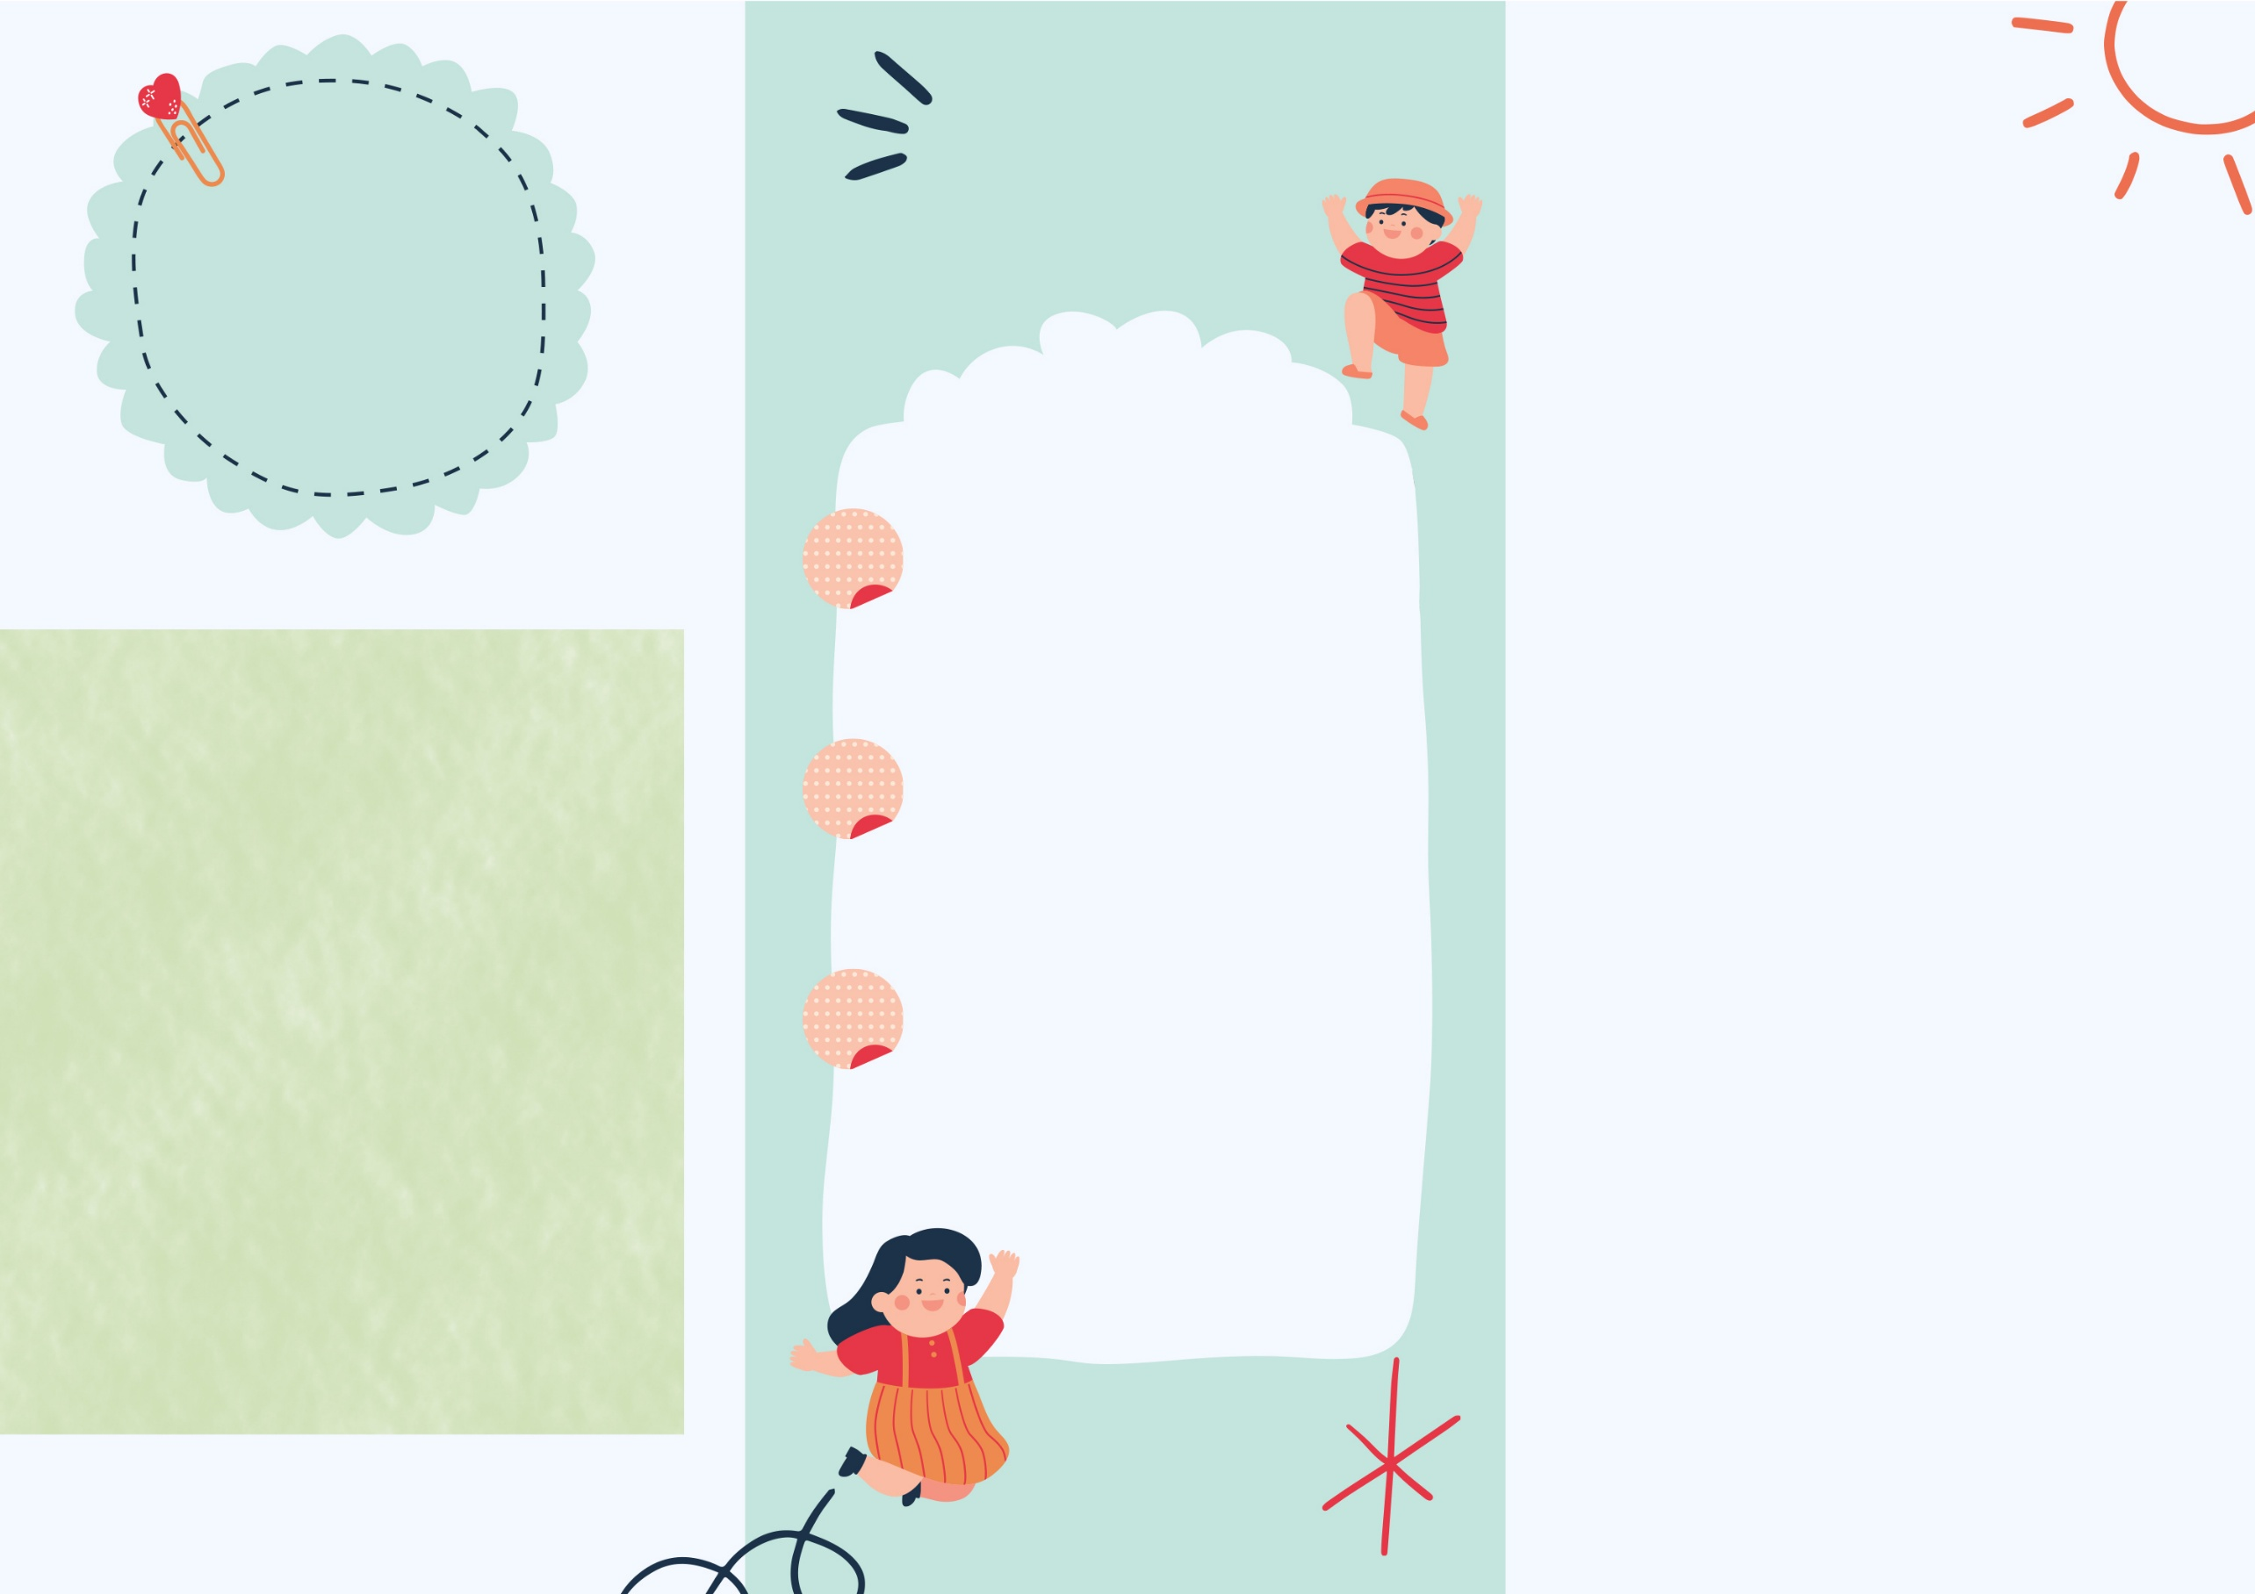
…
…
…
Lav et billede af stedet:
Ting, du kan finde der
3t
2t
1
…

…

…
Du skal
besøge stedet,
fordi …

